Colegio República Argentina
O’Carrol # 850- Fono 72- 2230332
Rancagua
OBJETIVOS DE APRENDIZAJES Y CONTENIDOS
Lenguaje y Comunicación
Semana 06: 04 al 08 de mayo 2020
Docente responsable
Bárbara Pérez Cabezas barbara.perez@colegio-republicaargentina.cl

Asignatura: Lenguaje y Comunicación Curso: 6° Básico
Introducción:

Con este material, realizaremos una autoevaluación de lo que trabajaste desde tu hogar y ver lo que has aprendido durante la Unidad N° 1.
Es importante que leas bien cada instrucción y contenido para que así desarrolles la autoevaluación de la mejor manera posible y de forma honesta.

Debes leer detenidamente los textos que aparezcan en la autoevaluación y responder cada pregunta de selección única, marcando la alternativa correcta con una X.
Luego de que desarrolles tu autoevaluación, debes comparar tus respuestas con la pauta de corrección indicada por la docente responsable de la asignatura en la sección Tarea.
Esperamos que realices una lectura comprensiva de los textos y honrada. Para que así, puedas evaluar los conocimientos y habilidades que has adquirido durante todo este periodo.
Éxito en esta parte del proceso, nunca olvides que el leer, es nuestra arma más poderosa, enriquece nuestros conocimientos y nos sirve para toda nuestra vida.
Un fuerte abrazo, que les vaya muy bien.
Cualquier duda puedes enviarlas al correo señalado.

OA 1 Leer de manera fluida textos variados apropiados a su edad: pronunciando las palabras con precisión; respetando la prosodia indicada por todos los signos de puntuación; decodificando de manera automática la mayoría de las palabras del texto.
OA 2 Comprender textos aplicando estrategias de comprensión lectora; por ejemplo: relacionar la información del texto con sus experiencias y conocimientos; releer lo que no fue comprendido
OA 4 Analizar aspectos relevantes de las narraciones leídas para profundizar su comprensión
OA 6 Leer independientemente textos no literarios, artículos informativos.
OA 12 Aplicar estrategias para determinar el significado de palabras nuevas.
Contenidos:
Mundo Narrativo y sus Características.
Textos no Literarios: Artículos informativos.

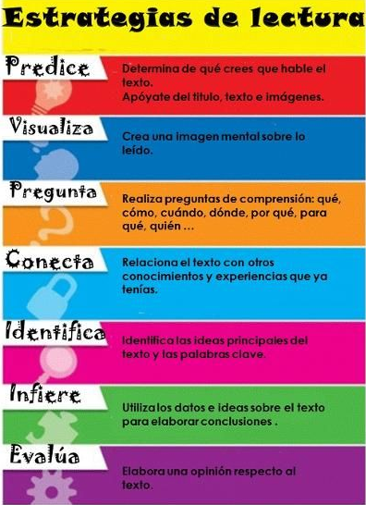
¡Ahora a trabajar!

